Татарстан Республикасы Кукмара муниципаль районы
муниципаль бюджет белем бирү учреждениесе
“Шәһәр тибындагы Кукмара поселогы 4 нче урта
гомуми белем бирү мәктәбе”

Тема: [Э] авазы, Э, э (е) хәрефләре.

(1 нче сыйныф, татар төркемендә уку дәресе)

Укытучы: Мөхәммәдъярова Гөлнара
Габделхай кызы,
II квалификацион категорияле
татар теле һәм әдәбияты укытучысы

2012 – 2013 нче уку елы

Тема: [Э] авазы, Э, э (е) хәрефләре.
Максат: [Э] авазы, Э, э (е) хәрефләре белән танышу.
Бурычлар:
- [э]авазын дөрес әйтергә өйрәтү
- итек-читек, итекче һөнәре турында беренчел мәгълумат бирү;
- зәвык, милли үзаңны үстерү;
- эш сөючән халкыбыз белән горурлану хисе тәрбияләү.
Дәрес тибы: яңа белемнәрне ачу

Көтелгән нәтиҗә: [э]авазын танып, сөйләмдә дөрес куллану; татар теленә генә хас үзенчәлеген аеру;
Төп төшенчәләр: сузык авазлар, сузык аваз хәрефләре, калын сузыклар, нечкэ сузыклар .
Предметара бәйләнеш: татар теле, уку, әйләнә - тирә дөнья.
Ресурслар:
” Әлифба” дәреслеге, дидактик күрсәтмә материаллар, диск, презентация, читек шаблоны, төсле милли орнаметлар, рәсемнәр, бәйләү җебе , “Уңыш агачы” , плакатлар.
Дәрес барышы:

I. Мотивлаштыру-ориентлаштыру этабы.

1.Дәресне оештыру моменты.
- Психологик уңай хәләт тудыру.
- Исәнмесез, укучылар! (Слайд 1. Кояш)
Кәефләрегез ничек соң?
- Кояшлы иртә кебек,
Тукай телен,анам телен
Өйрәнергә дип килдек.
- Яхшы ниятләрегез өчен рәхмәт сезгә.
2)Артикуляцион гимнастика.
Чакырабыз песине:
- Пес, пес, пес.
Чакырабыз маэмайны:
-Маһ, маһ, маһ.
Чакырабыз бахбайны:
- Бах, бах, бах.
Чакырабыз кәҗәне:
-Кәҗ, кәҗ, кәҗ.
Чакырабыз казларны:
- Га, га, га.
2. Логик гомумбелем универсаль укыту эшчәнлеген
формалаштыру.
Мотивлаштыру
- Бүген мәктәпкә нинди уйлар белән килдегез?
-Укырга, язарга, биергә, җырларга...
- Урамда кешеләр очрадымы? Кая баралар икән алар? (Слайд 2 Профессия)
- Эшкә.
- Бүлмәбез нинди?
- Якты, чиста, матур.
- Кемнәр хезмәте, эше нәтиҗәсе икән бу?
-Буяучы, балта остасы,ут үткәрүче...
-Ә сезнең төп эшегез нинди эш?
-Уку.
-Укып белем алмый торып, төрле һөнәргә өйрәнеп буламы? Юк.
- Эш турында, халкыбыз бик төгәл, дөрес сүзләр әйткән. Сезнең ишеткәнегез бармы?
Балаләр мәкальләр әйтәләр
“Эш кешене төзәтә, ялкаулык боза”,
“Эш беткәч, уйнарга ярый”,
“Эшләмәгән ашамый”,
“Эш сөйгәнне ил сөяр”.(Мәкальләр эчтәлеген ничек аңлауларын сорау, нәтиҗәләү.)
II Уку мәсьәләсен кую.
-Балалар, без яңа гына әйтеп үткән мәкальләр барысы да нинди аваздан башлана? [э]
-Бүгенге дәресебезнең темасы нинди булыр?
-[э]авазы, Э,э хәрефләре.
Физкультминутка.
III Уку мәсьәләсен өлешләп чишү.
1. 1)[ Э] авазының артикуляциясе белән танышу.
-Ә хәзер авазны әйтеп карыйк.
- [э] авазы сузыла, аны җырлап була, нечкә әйтелә.
Димәк, ул – нечкә сузык аваз.
-[э] авазыннан башланган сүзләр әйтү. (Җөмләләр төзү).
2. “Бар, юк” уенын уйнау.
Мин сүзләр әйтәм, сез тыңлагыз да [э] авазы кергән сүзгә кул чабасыз:
(керпе, көз, эз, дәфтәр, агач, эремчек, чиләк, себерке, күгәрчен, энҗе)
3. “Тапкырлар” уены.
Мин табышмаклар укыйм, сез җавабын табасыз һәм шул сүздә [э] авазынын кайсы урында урнашуын (сүзнең башындамы, уртасындамы, ахырындамы икәнлеген) әйтерсез.

а) Кешенең дусты, йортның сакчысы. (эт)
б) Энәле бүрек бара, булдырсаң, тотып кара. (керпе).
в) Нинди аучы коралсыз
Җәнлек аулый төн буе,
Аннан мыегын селкетеп
Йоклап ята көн буе.(мәче, песи).
г) Кат-кат тунлы, карыш буйлы. (кәбестә)
д) Соскы борын-бакылдык.
Күп сөйләшә такылдык. (үрдәк)
[Э] һәм[ ә] авзларының артикуляөиясен чагыштыру/
е) Ул үзе шундый көчле
Тешле –тешле чүмечле
Берүзе эшли ала
Йөз кешелек эшне.(экскаватор).
Татар [э] һәм рус [э] авзларын чагыштыру, аермасын табу.

3. Э,э (е) хәрефләре белән танышу. (плакат)
-Э хәрефе нәрсәгә охшаган?
Басмача, язмача хәрефләрне чагыштыру.
4. 2 хәреф белән язылу үзенчәлеген ачыклау.
-Э,э хәрефенең бернинди дә үзенчәлекле ягын күрмисезме? ([е] хәрефе бар)
Карагыз әле, без өйрәнгән авазлар 1баш, 1кечкенә юл хәрефе белән языла иде, ә [э] не язу өчен 2 төрле хәреф бирелгән, ни өчен шулай икән?
Сүзләрнең язылышын тикшереп карыйк эле. (тактада файлларда сүзләр язылган)
эшче, элек, элгеч,эремчек, эт, Энҗе
-Балалар, бу сүзләрне иҗеккә бүлик, [э] авазын билгеләгән хәрефләр астына сызып чыгыйк.
-Ни өчен 2 хәреф белән языла икән, ачык э хәрефе сүзнең кайсы урыныда гына язылган?
Көтелгән җавап: э хәрефе һәрвакыт сүзнең башында гына языла, ә башка урыннарда, уртасында, ахырында е хәрефе языла.
Э хәрефе сүзнең уртасында башка авазны белдерә. Бу турыда без сезнең белән алдагы дәресләрдә өйрәнәчәкбез.
7) Хәзер сезнең парталарыз өстендә кызыл җепләр бар, әйдәгез э хәрефен ясап карыйк әле, бу хәреф сүзнең кайсы урынында гына языла?
Е хәрефен ясыйк, бу хәреф сүзнең кайсы урынында языла?

Физкульминутка.

2. Дәреслек белән эшләү.
1) Рәсемнәр буенча эш. [э] авазы кергән сүзләрне әйтү, җөмләләр төзү.
2) Сүзләргә өлешчә аваз анализы ясау.
-Алгоритм төзеп карыйк әле (Слайд 3), (плакат)
-Моның өчен безгә анализ ясау тәртибен төзергә кирәк.

- Алгоритмны кулланып, бирелгән сүзләргә 1 укучы тактада анализ ясый.

Эшче, керпе,эз, читек

IV. Рефлексив бәяләү этабы.
1 Парлап эшләү.
-Балалар, читек нәрсә икән ул, кайсыгыз белә? (Слайд 4)
Бизәк төшкән итекләрне
Читекләр дип йөрткәннәр.
Аларны татар кызлары
Бәйрәмнәрдә кигәннәр.

-Балалар,ә сезнең читекләрне кайларда күргәнегез бар? (Сабантуйларда,
концертларда, Сөмбелә, Нәүрүз бәйрәмнәрендә...)

Читек татар халкының милли аяк киеме. Безнең республикабызның Арча шәһәрендә тегелә бу читекләр. Төрле төстәге милли бизәкләр белән эшләнгән читекләр дөньяда бердәнбер. Германиядә уздырылган халыкара ярминкәдә Арча читекләре алтын медаль белән бүләкләнде.

Хәзер без үзебезнең читекләрне матур итеп бизәп карыйк әле. Сезнең алдыгызда читек шаблоны һәм конвертта төрле бизәкләр бар, шуларны читекләребезгә ябыштырыйк әле. Парлап, тату гына, килешеп,пөхтә итеп эшлибез.

2.Хәзер бераз белемнәребезне тикшереп карыйк әле.

- Тыңлагыз да һәр сүздәге иҗек санын әйтегез.
(әлифба, бала, йорт, песи, күбәләк, чыпчык, дәреслек, мәктәп, арыслан, күз, итек.)
-Ни өчен 1, 2,(...) иҗеккә бүленә?
-Сүздә 1, 2, (...) сузык аваз бар.

- Тыңлагыз да һәр сүзгә Кем? яки Нәрсә? соравы куегыз.
(әни, бакча, китап, куян, укучы, рәсем, төлке, бабай, малай, өстәл, песи, эт)

- Без нинди авазлар өйрәндек? ([а, ә, и, ы, э])
- Алар нинди авазлар? (Сузык)
-Кайсылары калын сузык аваз?
-Кайсылары нечкә сузык аваз?
-Рус теленнән аермалы буларак татар телендә бу авазларнын нинди үзенчәлекле яклары бар ?( [а] – олаштырыла, [ы] ның баш хәрефе бар, [ә]– татар телен дә генә), [э] авазы 2 хәреф белән языла.

3. Рефлексия.

-Укучылар, без бүгенге дәрестә нәрсә эшләдек? ( Без бүгенге дәрестә табышмаклар чиштек, уйнадык, җәмләләр төзедек, читек бизәдек. [э] авазы, Э,э (е) хәрефләре белән таныштык, анализ ясадык.)
-Без анализны ничек ясадык? (сүзне сыздык, иҗеккә бүлдек, һәр иҗектәге авазларны таптык,тамгалар белән билгеләдек)
- Сезгә дәрес ошадымы?
“Уңыш агачы”бызның нинди җимешләре пеште икән, карыйк әле. (Слайд 5)
- Сезнең алдыгызда кечкенә конверт бар, ул конвертта төрле төстә алмалар.
- Мин бу дәрестә бар нәрсәне дә аңладым, бер хата да ясамадым,миңа дәрес ошады, дип уйлый икән, кызыл алмаларны агачка чыгып беркетәсез.
- Кем, мин аңладым, бераз ялгыштым, дип уйлый икән, яшел алмаларны эләбез.
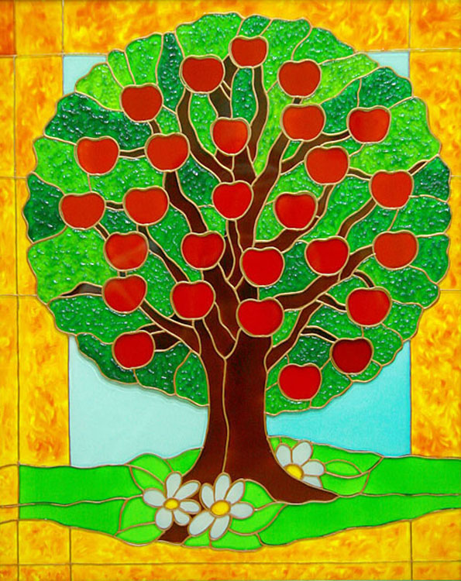

- Мин сезнең өчен бик шат. Сез бүген дәрес темасын бөтенегез дә аңлагансыз һәм сезгә дәрес ошаган.
- Дәрес бетте, чыгарга мөмкин., исән булыгыз.

